ПЛАН РАБОТЫ НА НЕДЕЛЮ ПО ТЕМЕ
«ОСНОВЫ БЕЗОПАСНОСТИ»

ПОНЕДЕЛЬНИК
1. Совместные действия детей и родителей по подготовке фото выставки «Опасные предметы дома»
2. Совместно с ребенком нарисовать план своей квартиры и отметить на нем наиболее опасные места.
3. Прочитайте ребенку стихи, пословицы про безопасность.

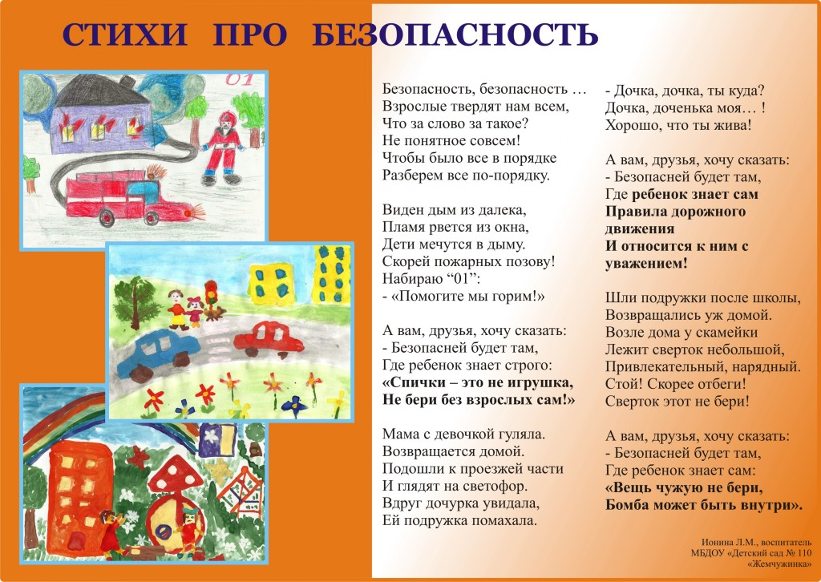

http://ds-110.ru/DetskStr/ZnaiVipolnay/stikhi_pro_bezopasnost.jpg

ВТОРНИК
Побеседуйте с детьми о правилах пожарной безопасности. Объясните необходимость соблюдать их.
Выполняйте задания по математике: усложните задание для умеющих хорошо считать в пределах 20
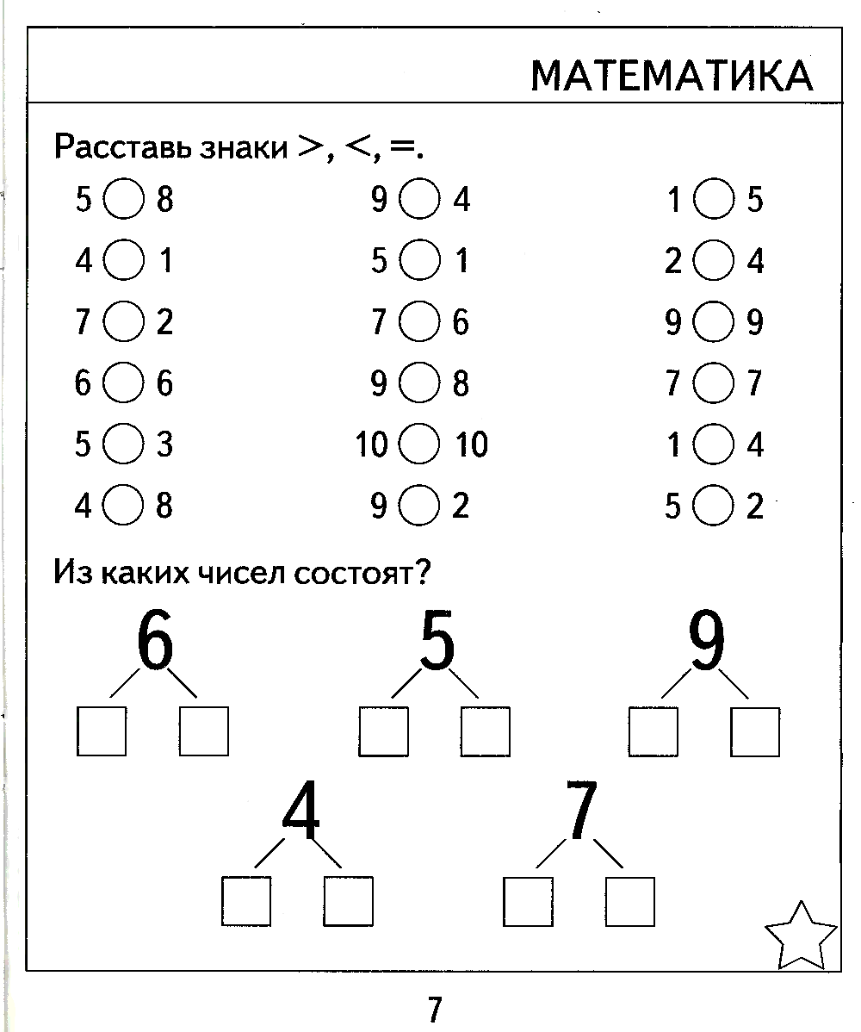

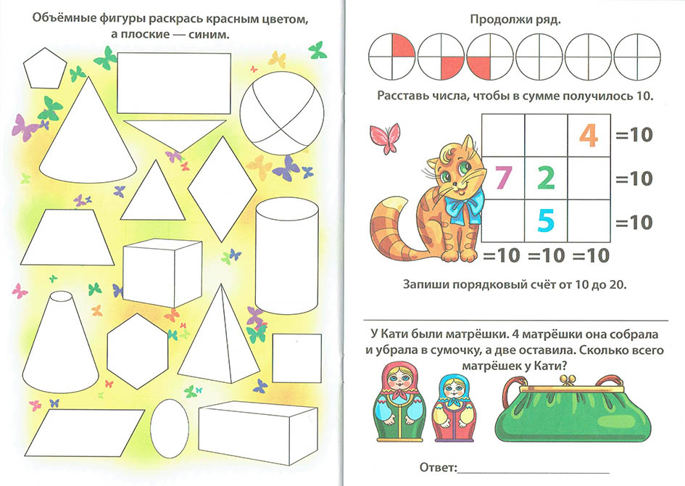

Выполните с ребенком лепку из любого пластического материала (пластилин, тесто, глина) на тему БЕЗОПАСНОСТЬ ДОМА.
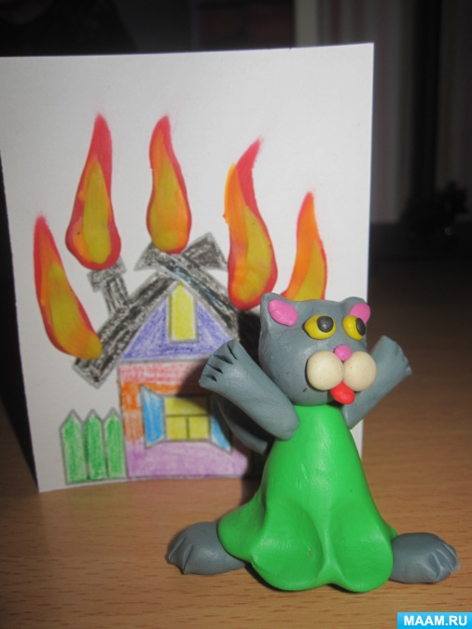
https://www.maam.ru/upload/blogs/detsad-137071-1517498438.jpg

СРЕДА
Побеседуйте с детьми на тему «Правила поведения на улице весной!»
Расскажите о правилах личной гигиены после прогулок, о том, что нельзя поднимать незнакомые предметы, гладить кошек и собак на улице, уходить с незнакомцами….
Предложите детям для размышления проблемные ситуации :
- как ты будешь себя вести, если и ……….
- придумайте с ребенком сигнальное слово или фразу (это ваш секрет)
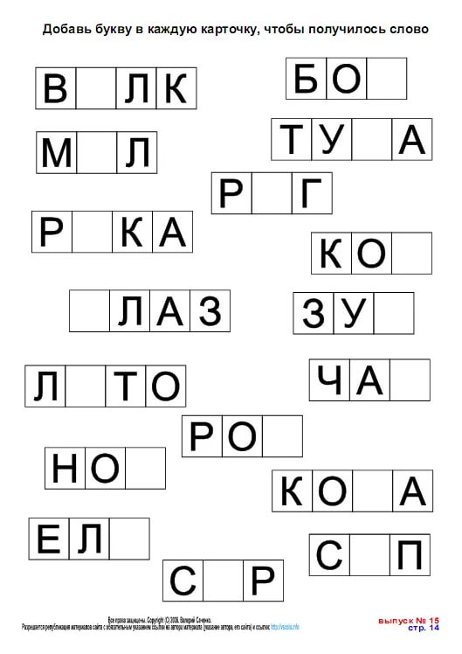
https://fs00.infourok.ru/images/doc/26/33729/hello_html_b89f75f.png

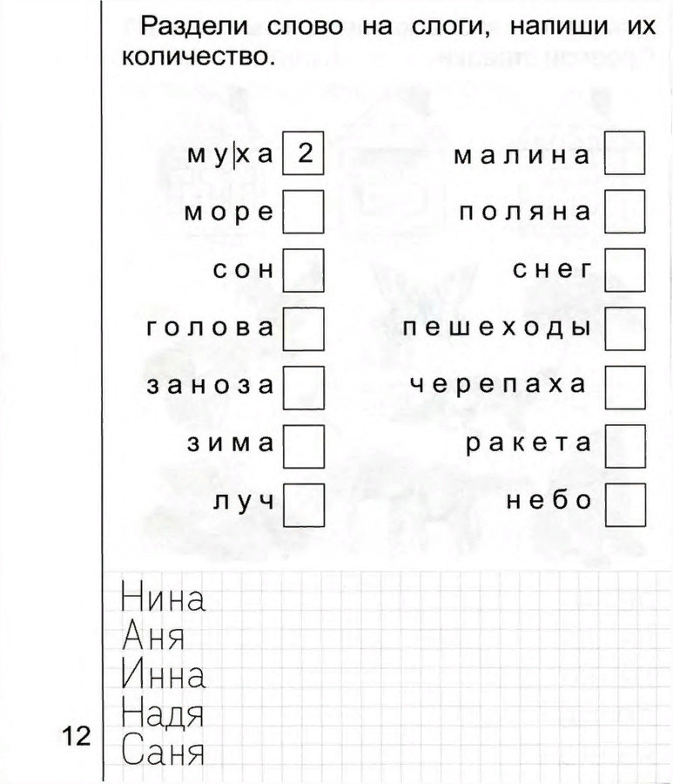

http://elena-takhtaulova.pp.ua/images/budushchim-pervoklassnikam/obuchenie-gramote/044.jpg

Рисунки по безопасной прогулке по выбору ребенка.

ЧЕТВЕРГ
Проведите с детьми беседу на тему «ДЛЯ ЧЕГО ЛЮДИ ПРИДУМАЛИ ПРАВИЛА БЕЗОПАСНОСТИ И ЗАЧЕМ ИХ СОБЛЮДАТЬ»
Рассмотрите с детьми различные книги, энциклопедии, журналы. Попросите ребенка найти картинки с нарушениями правил безопасности или разумного поведения.

Выполните с ребенком аппликацию из любых материалов на тему «Огонь друг – Огонь враг!»
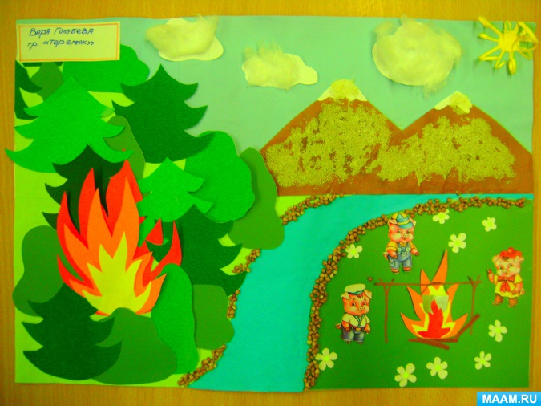
https://www.maam.ru/upload/blogs/detsad-5853-1478419355.jpg

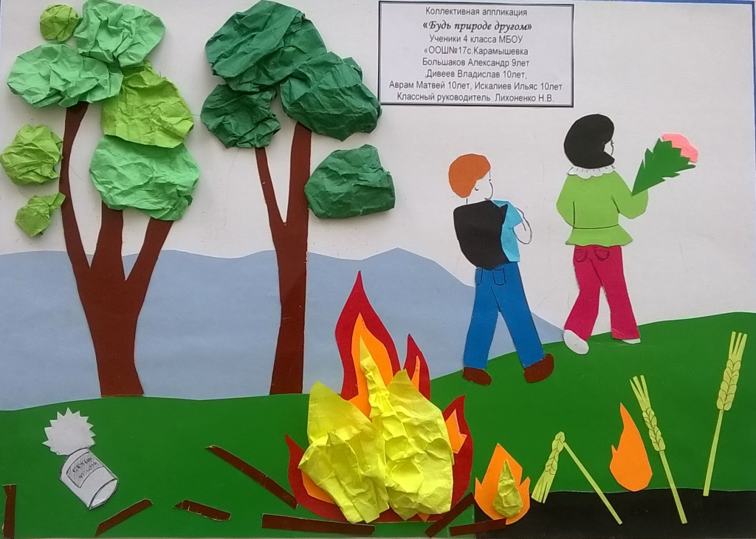
http://scl17.ucoz.ru/_nw/1/14108284.jpg

Выучите с детьми стихотворение
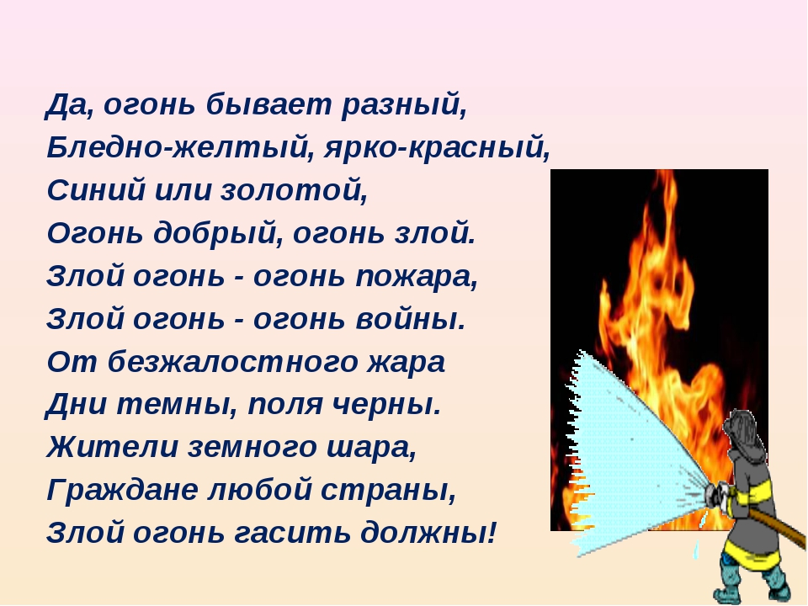
https://ds02.infourok.ru/uploads/ex/02cc/0008402b-8798db63/img7.jpg

ПЯТНИЦА
Повторить с детьми домашний адрес, имена отчества родителей. Выучить с детьми дату их рождения.
Расскажите, к кому они смогут обратиться в экстренных случаях, если вас не будет рядом.
Побеседовать о правилах поведения на дороге, в транспорте, в общественных местах (магазин, кинотеатр, рынок, поликлиника…)
Читаем детям и с детьми

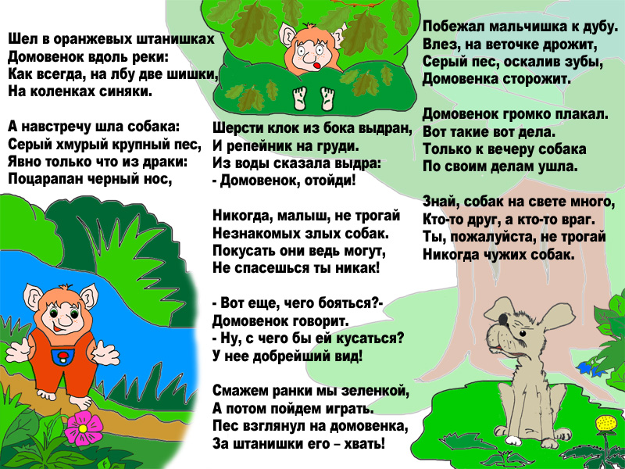
https://ds04.infourok.ru/uploads/ex/0429/0019cdb8-1eea70b8/hello_html_m5039a8a0.jpg

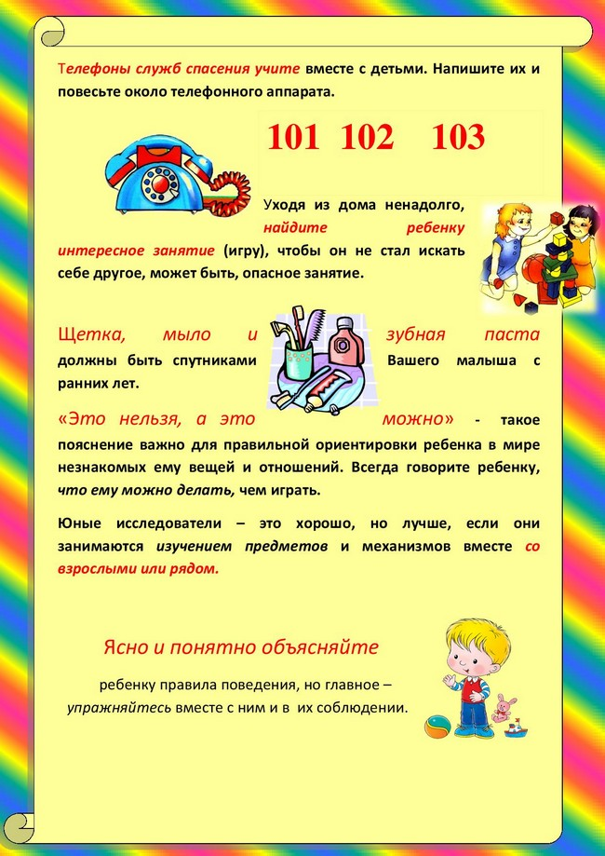
http://kobrin.edu.by/ru/sm_full.aspx?guid=88093

Конструируем с детьми из конструктора:

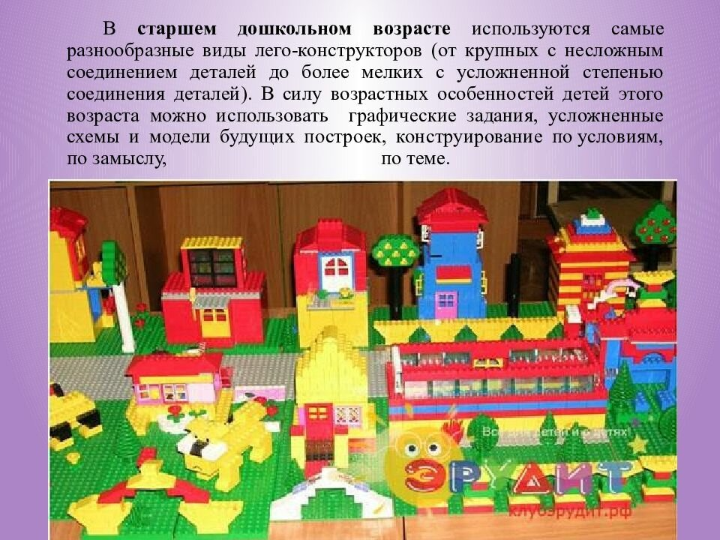
https://avatars.mds.yandex.net/get-pdb/2410298/39b2e74f-1fd5-41fc-acff-efebafb4e4d1/s1200?webp=false

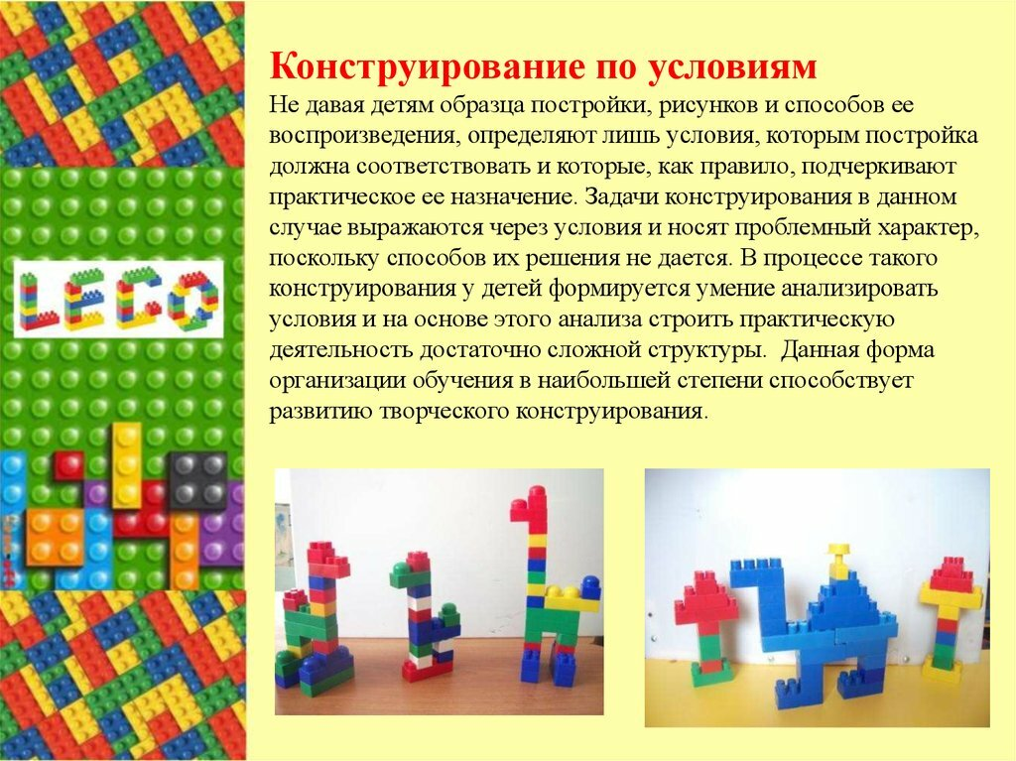
https://avatars.mds.yandex.net/get-pdb/1867991/620b67cf-9b42-42db-a969-af5af0361b07/s1200

Подготовила воспитатель Сиротина Елена Витальевна

